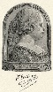 | 13. | 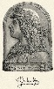
Időutazásunkról, visszatérve a XXI. századba, figyeld meg alaposan az alábbi képet! Írd a kép mellé, hol találkozhatsz Mátyás királlyal? A helyes válasz egy item.  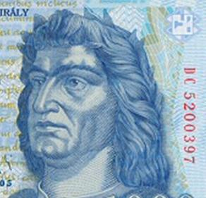 Ezer forintoson |  |  |  | 
 |  |  | 100.

